1. 反渗透水处理系统的构成
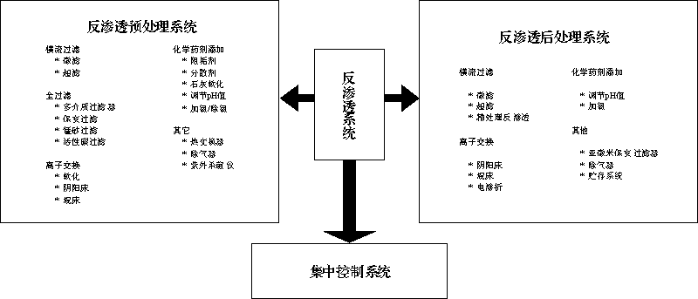
2. 反渗透预处理
—— 它是让您高枕无忧的关键
- 成动运行的必要条件
- 具体的预处理设计需要根据现场情况和膜元件类型确定
- 必须仔细考虑各种要求
- 原水的特点非常重要
- 为确保系统可靠运行，有时需要作小型实验
- 最后您将心想事成！
2.1 反渗透预处理合适与否的简单判断准则
清洗频率 | 预处理是否合理或适度
3个月或更长 | 适度
1~3个月 | 可能需要加强预处理
1个月超过1次 | 确实需要加强预处理

2.2 反渗透预处理设计考虑因素
- 膜元件种类 ( 醋酸纤维素膜或芳香聚酰胺复合膜 )
- 进水水质 ( 水源及其变化 )
- 进水流量 ( 小型或大型装置 )
- 反渗透的回收率 ( 高回收率意味着需要更好的预处理 )
- 后处理设备和要求
2.3 反渗透元件的进水条件
反渗透膜元件类型 | 进水中氯的浓度 - ppm | 是否能耐受细菌的降解 | 进水pH | 进水温度 - ℃
CAB | 0.3 ~ 1.0 | 不能 | 5 ~ 6 | 1 ~ 35
CPA | ＜0.1 * | 可以 | 4 ~ 10 | 1 ~ 45
SWC | ＜0.1 * | 可以 | 4 ~ 10 | 1 ~ 45
ESPA | ＜0.1 * | 可以 | 4 ~ 10 | 1 ~ 45
ESNA | ＜0.1 * | 可以 | 4 ~ 10 | 1 ~ 45

注：氯的耐受力计算建立在无铁存在的基础上
2.4 预处理中考虑的反渗透结垢成分
反渗透进水中含有的难溶盐及相关成分达到下表中所列的浓度时，均应在预处理中采取相应措施，以防止反渗透膜结垢。
结垢成份 | 在下列进水情况下需要预处理，包括添加阻垢剂、分散剂
CaCO₃ | 浓水LSI值＞0，pH值较高，温度较高
CaSO₄ | 浓度积/溶度积＞100%，Ca+SO₄＞250 ppm
BaSO₄ | 浓度积/溶度积＞100%，Ba＞50 ppb
SrSO₄ | 浓度积/溶度积＞100%，Sr＞2 ppm
可溶性铁 | Fe＞0.3 ppm
锰 | Mn＞0.05 ppm
可溶性硅 | 温度＜15℃时，且没有重金属(Fe、Al等)存在时，SiO₂＞25 ppm

注意：上表中指标的设计基础为 75% 的系统水回收率，在某些情况下，最小值范围会有变化。
2.5 反渗透污染物
2.5.1 悬浮固体
- 普遍存在于地表水和废水中
- 尺寸＞ 1 微米 ( 胶体可能会小于 1 微米 )
- 在未搅拌溶液中能悬浮状态沉积下来 ( 胶体会保持悬浮状态 )
预处理后必须将下列指标降低至
浊度＜ 1 NTU
15 分钟 SDI 值＜ 5
2.5.2 胶体污染物
- 普遍存在于地表水或废水中
- 污染物主要存在于反渗透系统的前端
- 尺寸＜ 1 微米
- 在未搅拌溶液中微粒会保持悬浮状态
- 可以是有机或无机成份组成的单体或复合化合物
- 无机成份可能是硅酸、铁、铝、硫
- 有机成份可能是单宁酸、木质素、腐殖物
预处理后必须将下列的指标降低至：
浊度＜ 1 NTU
15 分钟 SDI 值＜ 5
2.5.3 有机污染物
- 污染物主要存在于反渗透系统的前端
- 普遍存在于地表水或废水中
- 被吸收附着在膜表面
- 天然腐殖有机物来源于植物腐烂物且常带电荷
- 缺乏明确的 TOC ( 总有机碳 ) 含量规定
- 进水中 TOC 含量为 2 ppm 时应引起注意
- 具有电中性表面的 LFC1 膜及 CAB 膜可能更适用
2.5.4 生物污染
- 普遍存在于地表水或废水中
- 开始时易在反渗透前端形成污染物，随后扩展及整个反渗透系统
- 通常污染物为细菌、生物膜、藻类、真菌
- 警戒含量为每毫升 10000 cfu ( 菌落生成单位 )
- 必须控制生物活性
- CAB 膜由于其对余氯的耐受性较好，因而可能更适用
2.6 针对特定污染物的反渗透预处理设计要点
2.6.1 针对给溶盐的反渗透预处理设计
- 离子交换软化
- 弱酸阳离子软化
- 石灰软化
- 添加化学阻垢剂
2.6.2 针对金属氧化物的反渗透预处理设计
- 离子交换软化
- 石灰软化
- 锰砂过滤
- 添加化学分散剂
2.6.3 针对溶解性硅的反渗透预处理设计
- 石灰软化
- 热交换器
- 脱除铁
- 硅分散剂
2.6.4 针对微粒和胶体的反渗透预处理设计
- 澄清
- 石灰软化
- 砂滤或添加混凝剂或絮凝剂后进行多介质过滤
- 微滤或超滤
2.6.5 针对天然有机物的反渗透预处理设计
- 澄清
- 石灰软化
- 活性碳过滤
- 微滤或超滤
2.6.6 针对有微生物滋长的反渗透预处理设计
- 化学杀菌剂
- 石灰软化
- 紫外杀菌
- 微滤或超滤
- 保持水流动
- 尽量减少死角
2.6.7 由于预处理系统设计或操作不当而人为造成的常见污染
- 在市政水厂添加化学药剂
- 阳离子聚合物
- 氯化铝或氯化铁
- 正磷酸锌
- 添加了互不相容的化学药剂
- 氧化剂
3. 反渗透系统的故障诊断和运行数据的标准化
生活就像一盒夹心巧克力，你无法预计你可能会发现什么。
—— 阿甘正传
3.1 反渗透系统的故障及其诊断
确定问题：
- 您的反渗透系统是否运转不正常？
- 您的反渗透系统是不是正常停机中停用时间过长？
- 您的反渗透预处理或化学加药系统是否正常？
- 确定您是否在适当的进水温度、 TDS 或这 pH 条件下使用？
- 确定您的水流量和水回收率是否适当？
- 确定压降 ( 进水 — 浓水 ) 是否正常？
- 确定所有的仪器仪表是否校准？
- 对产水流量和产水水质进行标准化。
- 逐段及逐个压力容器测量产水水质。
- 检查每只压力容器密封件有无损坏。
- 检测反渗透进水的保安过滤器是否含有污染物？
- 检测反渗透膜元件是否被污染或被损坏。
- 采样并分析反渗透进水、浓水和各段产水及总产水水质数据。
- 将分析所得水质数据与反渗透设计的计算值相比较。
- 以标准化后产水水质、流量及压降的变化为基础，确定可能的污染物。
- 对预测的污染物及垢质进行清洗。
- 分析清洗液中所含的污染物以及清洗液的顔色和 pH 值变化。
- 将反渗透膜元件送出进行非破坏性的分析，并确定清洗方案。
- 最后的手段是进行膜元件解剖分析和实验分析以确定污染物。
3.2 常见反渗透污染现象
3.2.1 膜降解
- 水解 ( 由过低或过高 pH 值造成 )
- 氧化 ( Cl 2 ,H 2 O 2 ,KMnO 4 )
- 机械损坏 ( 产水背压、膜卷突出、过热、由于细碳料或砂料造成的磨损 )
3.2.2 沉淀物沉积
- 碳酸垢 ( Ca ）
- 硫酸垢 ( Ca,Ba,Sr )
- 硅垢 ( SiO 2 )
3.2.3 胶体沉积
- 金属氧化物 ( Fe,Zn,Al,Cr )
- 污泥
3.2.4 有机物沉积
- 天然有机物 ( 腐殖物和灰黄素 )
- 油类 ( 泵密封泄漏，新换管道 )
- 过量的阻垢剂或铁沉淀
- 过量的阳离子聚合物 ( 来源于预处理的过滤器 )
3.2.5 生物污染
- 复合膜 ( CPA,ESPA,ESNA ) 表面形成生物粘泥
- 细菌对醋酸膜 ( CAB ) 的浸蚀
- 藻类
- 真菌
3.3 反渗透污染症状
3.3.1 系统进水与浓水间压降增加
3.3.2 反渗透进水压力发生变化
3.3.3 标准化后的产水流量变化
3.3.4 标准后的盐透过率发生变化
3.4 反渗透故障诊断一览表
可能的原因 | 可能的发生地点 | 进水与浓水间压降 | 产水流量 | 盐透过率
金属氧化物 | 第一段 | 正常或增加 | 降低 | 正常或增加
胶体污染 | 第一段 | 正常或增加 | 降低 | 正常或增加
结垢 | 最后一段 | 增加 | 降低 | 增加
生物污染 | 任何一段 | 正常或增加 | 降低 | 正常或增加
有机污染 | 所有各段 | 正常 | 降低 | 降低或增加
氧化物(如Cl₂) | 第一段最严重 | 正常或降低 | 增加 | 增加
磨损(碳粒、污泥粒) | 第一段最严重 | 降低 | 增加 | 增加
O型圈或粘结部位泄漏 | 随机分布 | 正常或增加 | 正常或增加 | 增加
回收率过高 | 所有各段 | 降低 | 正常或降低 | 增加

3.5 如何减少故障和降低反渗透清洗频率
3.5.1 在取得水质全分析的基础上设计反渗透系统
3.5.2 在进行设计前确定 RO 进水的 SDI 值
3.5.3 如果进水水质变化，需要作出相应的设计调整
3.5.4 必须保证足够的预处理
3.5.5 选择正确的膜元件， CAB 或 LFC1 膜对于处理比较复杂的地表水或污水可能更为适用
3.5.6 选择比较保守的水通量
3.5.7 选择合理的水回收率
3.5.8 设计足够的横向流速及浓水流速
3.5.9 对运行数据进行标准化
3.6 反渗透系统的标准化
- 使用计算机和和程序来分析产水水质和产水水量在一段时间内的变化趋势，监测反渗透系统的运行
- 然后可以初步掌握 “ 该反渗透系统是否运转正常？ ”
- 有助于反渗透系统故障排除
3.6.1 标准化
由于下列原因导致反渗透系统性能变化：
- 基本设计参数如温度、使用年限、进水 TDS 、回收率、水通量等发生变化 —— ( 即：系统发生变化是正常的 )
- 膜元件发生污染或结垢 —— ( 即：需要清洗！ )
- 膜元件降解 —— ( 即：需要购买新膜更换 )

3.6.2 标准化定义
- 标准化：将现在经过计算的操作数据 ( 标准化后的产水流量和标准化后的脱盐率 ) 和原来选定的基准参考时间的操作参数进行比较的过程。
- 标准化的流量：如果系统进行条件与初投运时相同，现在理论上所能达到的流量。
- 标准化后的脱盐率：如果系统运行条件与初投运时相同，现在理论上所能达到的脱盐率
- 参考点：
A. 初投运时 ( 稳定运行或经过 24 小时 ) ( 优先选用 )
B. 反渗透膜元件制造厂商的标准参数
3.6.3 标准化后的一般特征
- 通常 CAB 膜元件盐透过率每年增加 33%
- 通常 CPA 膜元件盐透过率每年增加 10~17%
- 通常反渗透膜元件产水流量每年减少 4~10%
- 标准化的真正意义在于了解变化趋势，而不是评价某一天的变化
- 前一次有效清洗后，标准化后的流量或产水水质下降 15% 或压降增加 15% 时，建议进行再清洗
3.6.4 标准化实例 —— 系统运行数据
 | 进水  温度 | 进水  TDS | 产水  TDS | 脱盐  率 | 产水  流量 | 浓水  流量 | 回收  率 | 进水  压力 | 浓水  压力 | 产水  压力 | ΔP(进水  减产水压力) | ΔP(进水  减浓水压力)
日期 | ℃ | ppm | ppm | % | gpm | gpm | % | psi | psi | psi | psid | psid
1-Jan | 20 | 540 | 10 | 98.1 | 300 | 100 | 75 | 210 | 150 | 10 | 200 | 60
2-Jan | 19 | 530 | 9 | 98.3 | 250 | 83 | 75 | 195 | 135 | 10 | 185 | 60
3-Jan | 23 | 550 | 9 | 98.4 | 300 | 100 | 75 | 250 | 190 | 50 | 200 | 60
4-Jan | 18 | 570 | 9 | 98.4 | 280 | 93 | 75 | 200 | 140 | 10 | 190 | 60
5-Jan | 18 | 570 | 9 | 98.4 | 300 | 100 | 75 | 240 | 180 | 10 | 230 | 60
15-Jan | 18 | 600 | 14 | 97.7 | 300 | 100 | 75 | 280 | 190 | 10 | 270 | 90
初投运时 | 20.6 | 550 | 15 | 97.3 | 300 | 100 | 75 | 216 | 158 | 10 | 206 | 58
注： 1gpm = 3.785 L/min
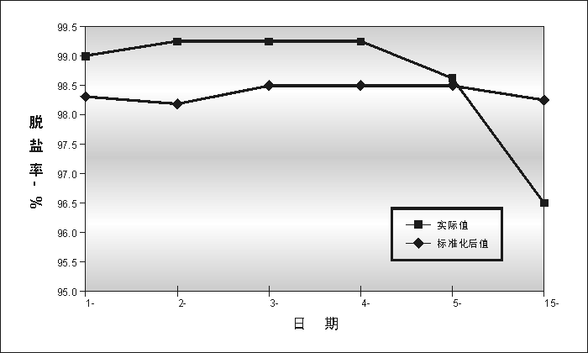
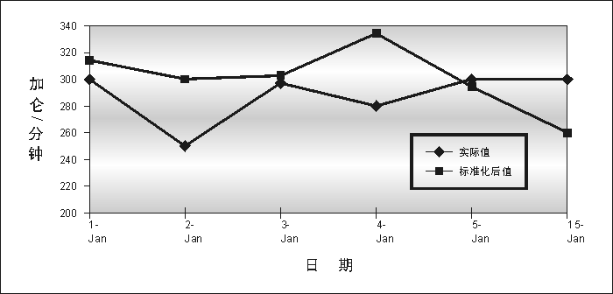
4. 反渗透膜的清洗、消毒及保存
- 目的：保证反渗透系统的正常运行
- 目的：延长反渗透膜元件使用寿命
- 什么时候需要清洗及消毒
- 如何清洗消毒及用何种药品进行清洗消毒
4.1 什么时候需要清洗反渗透系统
- 当标准化后的产水流量比上次清洗后减少 10~15%
- 当标准化后的产水水质比上次清洗后降低 10~15%
- 当标准化后的压降比上次清洗后增加 10~15%
- 在长期停用前
- 作为日常的维护
4.2 需要清洗什么
- 碳酸钙垢
- 硫酸钙、硫酸钡、硫酸锶垢
- 水合金属氧化物垢 ( 铁、锰、镍、铜等 )
- 硅垢
- 胶体沉积物 ( 无机 )
- 胶体沉积物 ( 无机、有机混合物 )
- 有机沉积物 ( 自然产物 )
- 有机沉积物 ( 人为产物 )
- 生物滋长 ( 细菌、真菌、霉菌等 )
注意：通常您需要清洁的是上述几种污染物的混合物
4.3 如何选择清洗药剂
- 确定污染物
- 与膜制造厂商、工程公司或反渗透专用化学药剂供应商联系
- 选择通用型或专用型化学清洗药品
- 现场收集信息并进行清洗 ( 实验及校正法 )
- 向反渗透专用药剂供应商提供膜元件以供实验室分析之用
- 考虑药品成本
4.4 选择和使用化学清洗剂时的注意事项
- 遵循制造厂商推荐的关于药剂品种、剂量、 pH 值、温度及接触时间的指导原则
- 最佳的清洗效果
- 最小限度地使用强烈化学试剂
- 对于 CPA 、 ESPA 膜通常 pH 范围为 4~10
- 对 CPA 、 ESPA 、膜最大 pH 范围为 2~12
- 在推荐温度清洗，一般在 30~40 ℃ 下清洗最好
- 需要考虑排放对环境的影响
- 不要将酸碱混合
- 用高 pH 的产水冲洗清洗剂
- 如果出现油污染，开始时不要使用低 pH 值溶液清洗
4.5 复合膜最常用的清洗配方
污染物 | 清洗溶液
碳酸钙、磷酸钙、金属氧化物(铁) | pH值4.0，2%柠檬酸溶液+氨水，温度40℃，有时也可用pH2~3的盐酸水溶液清洗
硫酸钙、混合胶体、小分子天然有机物、微生物 | pH值10.0，2%三聚磷酸钠溶液，温度40℃，有时也可用pH小于10的NaOH水溶液清洗
大分子天然有机物、微生物 | pH值10.0，2%三聚磷酸钠溶液，0.25%十二烷基苯磺酸钠溶液，温度40℃

4.6 醋酸膜最常用的清洗配方
污染物 | 清洗溶液
碳酸钙、磷酸钙、金属氧化物 | pH值4.0，2%柠檬酸溶液，0.1%非离子清洗剂，温度35℃
硫酸钙、混合胶体、小分子天然有机物 | pH值7.5，2%三聚磷酸钠溶液，0.8%Na-EDTA溶液，0.1%的非离子清洗剂，温度35℃
大分子天然有机物 | pH值7.5，0.5%过硼酸钠溶液，0.1%非离子清洗剂，温度35℃
生物滋长 | pH值7.5，2%三聚磷酸钠溶液，0.25%Na-DBS溶液，温度35℃

4.7 二氧化硅垢的化学清洗
- 对沉淀在膜上的溶解性硅，在不损坏膜的前提下很难去除
- 在清洗前应询问膜厂商
- 较高的冲洗流速有利于冲刷掉污垢
- 反复地循环、浸泡有助于除垢
- 对于 CPA 膜，高 pH 值 10~12 的碱性溶液和 40 ℃ 温度有助于硅垢的去除

4.8 复合膜生物污染的清洗
珊瑚礁综合症：无机垢、金属氧化物、胶体物质、有机物质、活的及死的细菌、生物粘泥、真菌等复杂混合物。
4.8.1 解决办法一
- 低 pH 清洗
- 高 pH 清洗
- 生物杀菌剂消毒
4.8.2 解决办法二
- 利用能破坏粘泥的杀菌剂消毒
- 高 pH 值清洗
- 每周停运杀菌一次，每次使用生物杀菌剂消毒 20~30 分钟
4.9 细菌的控制和杀除
4.9.1 浓水中细菌浓度控制规则：
- 如果每毫升＜ log cfu ，认为细菌数量已得到控制
- 如果每毫升 4 ~ 6log cfu ，应引起注意
- 如果每毫升达到 6log cfu 或细菌数量上升，应着手处理问题
- 消毒：指细菌 99.9% ( 3 log )
- 杀菌：指细菌减少 99.9999% ( 6 log )
- 灭菌：指细菌减少 99.9999999% ( 9 log )
- 杀菌剂：杀灭细菌
- 生物抑制：阻止细菌生长
- 粘泥破坏剂：破坏生物粘膜的数量
注意： 4log = 10,000 = 10 4 , 6log = 1,000,000 = 10 6
4.10 反渗透化学杀菌剂应有的特性
- 杀除细菌
- 去除生物粘膜
- 最少接触时间
- 对膜危害最小
- 无毒性及无环境危害性
- 可以安全地操作
- 合理的价格
4.11 杀菌剂的杀菌速度 ( 条件为 20 ℃ 时去除 99.9999% 的孢菌 )
杀菌剂 | 接触时间
2%甲醛溶液 | 12小时
100ppm的次氯酸钠溶液 | 7小时
0.2%的过氧化氢溶液 | 25小时
5%的过氧化氢溶液 | 2~3小时
10%的过氧化氢溶液 | 1~2小时
1%过氧化氢和400ppm的过醋酸溶液 | 0.5~1小时

4.12 复合膜 ( CPA, ESPA, ESNA ) 元件消毒用杀菌剂
4.12.1 甲醛
- 剂量： 0.1~1.0%
- 在美国认为该药剂有一定毒性
- 对于新膜，必须在操作 24 小时后才可使用，否则会导致不可恢复的水通量损失
- 可用做长期贮存时的杀菌液
4.12.2 异噻唑啉
- 剂量： 15~25ppm
- Rohm & Haas ( 罗门哈斯 ) 的 “ Kathon ” 或 Betz 公司的 “ Simicide C-68 ”
- 可用做长期贮存时的杀菌液
4.12.3 亚硫酸氢钠
- 剂量： 500ppm ，使用 30~60 分钟
- 1.0% 的溶液可用于长期贮存
4.12.4 过氧化氢 / 过乙酸
- 剂量： 0.2% ( 两种化合物之和 )
- pH ： 3~4 ( 高 pH 值会引起膜氧化 )
- 温度： 25 ℃ ( 最高 )
- 如果存在铁或过渡金属，会引起 CPA 膜氧化
- 反复循环 20~30 分钟 / 浸泡 2 小时 / 随后冲洗
- 对于破坏生物粘膜可能需要 4 个小时的接触时间
- 是有效、迅速的氧化型杀菌剂
- 对于破坏生物粘膜比较有效
- 本杀菌液不适用于长期贮存
4.13 醋酸膜 ( CAB 膜消毒用杀菌剂 )
4.13.1 游离氯
- 剂量：在 pH 值 5~6 时，采用 0.1~1.0ppm 剂量连续加入
- 剂量：二周一次，每次使用 5ppm 消毒 1 小时
- 与腐蚀产物 ( 铁 ) 反应会造成膜损伤
- 如果存在铁，建议可以使用最高浓度为 10ppm 的氯胺溶液代替
- 0.1~1.0ppm 的溶液可以用做长期贮存时的杀菌剂
4.13.2 甲醛
- 剂量： 0.1~1.0%
- 可用做长期贮存时的杀菌剂
4.13.3 异噻唑啉
- 剂量： 15~25ppm
- 可用于长期贮存时的杀菌剂
4.14 反渗透系统化学清洗的一般方法
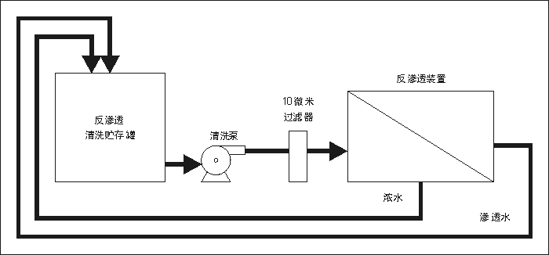
4.14.1 冲洗反渗透膜组件
- 排除运行过程中剩余浓水和给水通道中的污染物
4.14.2 清理清洗装置
- 如水箱、管路、新使用的保安过滤器等
4.14.3 配制清洗溶液
- 使用反渗透产品水 ( 至少是软化水 )
- 混合均匀
- 调节至所需 pH 值
- 调节至所需温度
- 对于正常污染情况，每根 4 ″× 40 ″ 膜元件配制 2.2 加仑溶液
- 对于正常污染情况，每根 8 ″× 40 ″ 膜元件配制 8.7 加仑溶液
- 对于严重污染的情况，可将溶液体积加倍
4.14.4 在第一段引入清洗溶液
- 反渗透进水入口处最大压力为 60psi ( 减少已松脱的污染物被冲回膜表面的可能 )
- 单只膜元件最大压降 10~15psi ，以防止膜卷突出将置换出的水排入下水通道
- 将最初 20% 已污染的 / 变色的化学清洗溶液排入下水通
- 将于净的化学清洗溶液再循环至清洗箱
- 将渗出的少量产品水再循环至清洗箱
- 如果 pH 值变化超出 0.5 单位，则需要重新调整 pH 到指定范围
4.14.5 低流量循环
- 循环 5~15 分钟
- 每根 4 ″ 的压力容器流量为 3 gpm ( 11.4 升 / 分钟 )
- 每根 8 ″ 的压力容器流量为 12 gpm ( 45.5 升分钟 )
- 尽量减少冲洗下来的污染物对进水通道的阻塞
4.14.6 中等流量循环
- 循环 5~15 分钟
- 每根 8 ″ 的压力容器流量为 6 gpm ( 22.7 升 / 分钟 )
- 每根 8 ″ 的压力容器流量为 24 gpm ( 90.9 升 / 分钟 )
4.14.7 第一次大流量循环
- 循环 30~60 分钟
- 每根 4 ″ 的压力容器流量为 8~10 gpm ( 30.3~37.9 升 / 分钟 )
- 每根 8 ″ 的压力容器流量为 35~40gpm ( 132.5~151.4 升 / 分钟 )
4.14.8 浸泡 ( 选择使用 )
- 对于 CPA 、 ESPA 和 CAB 膜的轻度污染可浸泡 1~2 小时
- 对于严重污染的 CPA 膜，需浸泡过夜 ( 为保持温度可能需要维持正常流量 10% 的循环流量 )
- 浸泡有利于污染物的去除
- 应当在必须的情况下才进行浸泡，原则上应尽量减少化学试剂与膜的接触时间
4.14.9 第二次高流量循环 ( 选择使用 )
- 循环 15~60 分钟
- 按需要浸泡及循环
4.14.10 冲洗
- 使用与清洗溶液 pH 值及温度相同且与系统容积相同量的反渗透产品水冲洗，并将出水排入下水通道
- 然后使用未调节过的反渗透产品水反复冲洗
- 保证化学清洗液全部被洗出
4.14.11 使用第一种杀菌溶液 ( 选择使用 )
- 按照标准配制杀菌液
- 采用中等流量在已清洗各段的反渗透装置中循环 15~60 分钟
- 浸泡 1~2 小时或按需要而定
- 用反渗透产品水冲洗
4.14.12 利用第二种清洗液进行清洗 ( 选择使用 )
- 先用低 pH 溶液清洗，再用高 pH 溶液清洗
4.14.13 使用第二种杀菌溶液 ( 选择使用 )
4.14.14 最终冲洗
- 通常冲洗 10~30 分钟
- 使用经过前处理的进水低压冲洗
- 直至浓水不再有气泡
- 直至浓水电导与进水电导相同
4.14.15 运行前冲洗
- 与正常运行操作条件相同，但是产品水排入下水通道直至产水水质达到所需标准
4.15 复合膜 ( ESPA 、 CPA ) 在反渗透压力容器中的保存
4.15.1 ESPA 、 CPA 膜的短期保存
- 通常保存时间为 1~5 天 ( 由细菌的繁殖活性决定 )
- 使用给水进行正常的停运冲洗和排气
- 每 5 天重新冲洗一次 ( 最多保存 30 天 )
- 使用 1% 的亚硫酸氢钠溶液冲洗可以减少生物污染的可能性
4.15.2 ESPA 、 CPA 膜的长期保存
- 通常指 30 天以上的保存
- 清洗反渗透膜元件
- 使用适宜的杀菌剂冲洗及保存 ( 0.15% 异噻唑啉， 1% 亚硫酸氢钠或 0.1~1.0% 甲醛 )
- 如果温度＜ 27 ℃ ，每 30 天使用杀菌剂再冲洗及保存
- 如果温度＞ 28 ℃ ，每 15 天使用杀菌剂再冲洗及保存
4.16 醋酸膜 ( CAB ) 在反渗透压力容器中的保存
4.16.1 CAB 膜的短期保存
- 通常间隔时间为 1~5 天 ( 由细菌的繁殖活性决定 )
- 进行正常的停运冲洗及排气
- 使用酸化的进水
- 在进水和浓水中保持 pH5~6 和 0.1~0.5ppm 的余氯
- 每 2 天重新冲洗 ( 最多保存 30 天 ) 一次
4.16.2 CAB 膜的长期贮存
- 通常指 30 天以上的保存
- 清洗反渗透膜元件
- 使用适宜的杀菌剂冲洗及保存 ( 0.15 异噻唑啉， 1% 亚硫酸氢钠 0.1~1.0% 甲醛 )
- 如果温度＜ 27 ℃ ，每 30 天使用杀菌剂再冲洗及保存
- 如果温度＞ 28 ℃ ，每 15 天使用杀菌剂再冲洗及保存

